Охотникова Алсу Зуфаровна, воспитатель
МБДОУ «Детский сад комбинированного вида №68»
Использование информационно коммуникативных технологий как эффективную форму сопровождения воспитательно-образовательного процесса в условиях реализации ФГОС ДО.
Использование ИКТ в процессе организации воспитательно-образовательного процесса в ДОУ – актуальная проблема современного дошкольного воспитания. Постепенно, компьютерные технологии входят и в систему дошкольного образования как один из эффективных способов передачи знаний. Этот современный способ развивает интерес к обучению, воспитывает самостоятельность, развивает интеллектуальную деятельность, дает возможность качественно обновить воспитательно-образовательный процесс и повысить его эффективность.
Актуальность использования информационных технологий в современном дошкольном образовании диктуется стремительным развитием информационного общества, широким распространением технологий мультимедиа, электронных информационных ресурсов, сетевых технологий в качестве средства обучения, общения и воспитания.
Поэтому с уверенностью можно сказать, что в условиях ФГОС ДО использование ИКТ стало неотъемлемой частью процесса обучения дошкольников. Это не только доступно и привычно для детей нового поколения, но и удобно для современного педагога.
Использование компьютерных технологий помогает педагогу делать образовательную деятельность более наглядной и интересной для детей, дает возможность эмоционально и образно подать материал, экономит время в процессе подготовки к ООД.
Грамотное использование современных информационных технологий помогает существенно повысить мотивацию детей к обучению. Позволяет воссоздавать реальные предметы или явления в цвете, движении и звуке, что в свою очередь способствует наиболее широкому раскрытию их способностей, активизации познавательного интереса, эффективному развитию мыслительных и познавательных процессов.
Использование ИКТ в процессе организованной образовательной деятельности, по сравнению с традиционными формами обучения дошкольников, обладают рядом преимуществ:
- Движения, звук, мультипликация привлекают внимание детей и способствуют повышению у них интереса к изучаемому материалу. Высокая динамика занятия способствует эффективному усвоению и закреплению материала, развитию памяти, мышления, воображения детей.
- Обеспечивает наглядность, которая способствует восприятию и лучшему запоминанию материала, что очень важно, учитывая наглядно-образное мышление детей дошкольного возраста.
- Слайд-шоу и видеофрагменты позволяют показать те моменты из окружающего мира, наблюдение которых вызывает затруднения: например, рост цветка, вращение планет вокруг Солнца, движение волн, извержение вулкана, поведение животных в естественной среде и т.д;
- Также можно смоделировать такие жизненные ситуации, которые невозможно показать и увидеть в повседневной жизни (например, воспроизведение звуков природы; работу транспорта, работу космонавта и т.д);
Спектр использования ИКТ в образовательном процессе достаточно широк. Одной из наиболее удачных форм подготовки и представления учебного материала для организованной деятельности в детском саду - это создание мультимедийных презентаций. Она облегчает процесс восприятия и запоминания информации с помощью ярких образов, т.к. сочетает в себе динамику, звук и изображение, т.е. те факторы, которые наиболее долго удерживают внимание ребенка. Одновременное воздействие на два важнейших органа восприятия (слух и зрение) позволяют достичь гораздо большего эффекта. В подтверждение этому предлагаю в качестве примера ознакомиться с ООД по формированию элементарных математических представлений в подготовительной группе «Путешествие с Незнайкой в страну Знаний».
Тема | «Путешествие с Незнайкой в страну Знаний»
Программа | Основная образовательная программа дошкольного образования «От рождения до школы» под редакцией Н.Е. Вераксы, Т.С. Комаровой, М.А. Васильевой;  Помораева И.А., Позина В.А. «Формирование элементарных математических представлений: Подготовительная группа»
Возраст | С 6 -7 лет (подготовительная группа)
Основная образовательная область | Познавательное развитие
Интегрированные обр. области | Речевое развитие, физическое развитие.
Форма проведения | Совместная образовательная деятельность педагога с детьми, индивидуальная деятельность детей под руководством педагога
Цель | Обобщить и закрепить знания умения и навыки полученные на занятиях по ФЭМП.
Воспитательные | Воспитывать интерес к занятиям по математике, умение действовать сообща, доводить начатое дело до конца, воспитывать у детей эмоциональную отзывчивость; устойчивый интерес к познавательной деятельности.
Развивающие | Развивать навыки прямого и обратного счета в пределах десяти, умение решать примеры в пределах первого десятка, решать задачи в одно действие на сложение и вычитание.  Развивать умение различать геометрические фигуры, называть их отличительные признаки.  Совершенствовать умение ориентировки во временных и пространственных понятиях.  Совершенствовать умение ориентировки на листе в клетку, навыки плоскостного конструирования.  Развивать умение выполнять задания на логику и внимание (логический квадрат, задачи с подвохом)  Развивать познавательные процессы (память, внимание, восприятие, логическое мышление)  Развивать и активизировать речевую деятельность.
Образовательные | Закрепить знание чисел и счета в пределах десяти, знаков сложения и вычитания при решении примеров и задач в одно действие. Закрепить знание геометрических фигур (круг, квадрат, треугольник, прямоугольник, ромб, трапеция), их отличительных признаков. Закрепить понятия: прямой, тупой и острый угол. Закрепить знание временных (дни недели) и пространственных (вправо, влево, вверх, вниз) понятий.
Планируемый результат | Дети имеют элементарные представления о геометрических фигурах, о счете в пределах 10, о временных и пространственных понятиях; владеют навыками решения примеров в пределах первого десятка и задач на сложение и вычитание в одно действие; удерживают в памяти при выполнении математических действий нужное условие и сосредоточенно действуют в течении установленного времени; с интересом участвует в подвижных, математических, речевых играх и заданиях.
Методы и приемы | Словесный:  - опрос  - инструкция - пояснение.  Наглядный (демонстрация - показ)  Практический (индивидуальная работа с раздаточным материалом, моделирование, анализ, синтез, сравнение, классификация, контроль-оценка)
Наглядные средства обучения | Демонстрационный материал: карточки с цифрами первого десятка на обратной стороне буквы для составления слова «математика», фланелеграф, магнитная доска, модели счетных палочек, мяч.  Раздаточный материал: карточки с цифрами в пределах десяти и знаками «плюс, минус, равно» на каждого ребенка, наборы счетных палочек по количеству детей, листочки в клетку для математического диктанта, простые карандаши.  ИКТ: Презентация с героями и заданиями: «Логические цепочки», «Примеры», «Задачи», «Геометрические фигуры», «Математический диктант», аудиозапись «Прогулка».
Организация детей | Групповая сидя за столами, групповая в движении на ковре во время игры «Живые числа» и во время организационного момента в начале занятия, индивидуальная при работе у доски «Плоскостное конструирование», «Числовой ряд».
Индивидуальная работа | Работа со счетными палочками, решение задач.
Словарная работа | Понятия: вверх - вниз, вправо - влево, круг, квадрат, треугольник, прямоугольник, ромб, трапеция, прямой, тупой, острый угол, сторона, числа первого десятка, знаки – плюс, минус, равно.  ЭКС – бер, ике, өч, дүрт, биш, алты, җиде, тугыз, ун (прямой и обратный счет, в игре «Живые числа»)
Предварительная работа | Проведение занятий по ФЭМП, индивидуальная работа в свободной деятельности по закреплению прямого и обратного счета в пределах десяти, геометрических фигур и их отличительных признаков, математических действий и состава числа через дидактические игры «Реши пример», «Числовые домики», «Составь и реши задачу», дидактическая игра на плоскостное конструирование из счетных палочек «Выложи рисунок по образцу», п/и «Живые числа»
Структура | Ход НОД  1. Организационный момент  «Отгадывание загадки», «Прямо и обратный счет в пределах первого десятка» ЭКС – бер, ике, өч, дүрт, биш, алты, җиде, тугыз, ун.  2. Основная часть.  Игра с мячом «Соседи числа»  Блиц – опрос «Дни недели»  Интерактивная игра «Реши пример»  Задание «Реши задачи»  Игра «Живые числа» ЭКС (бер, ике, өч)  Задание «Хитрые задачки»  Игра «Назови фигуры»  Задание «Плоскостное моделирование»  Интерактивная игра «Логический квадрат»  Задание «Математический диктант»  3. Подведение итогов.
Ход НОД  1. Организационный момент  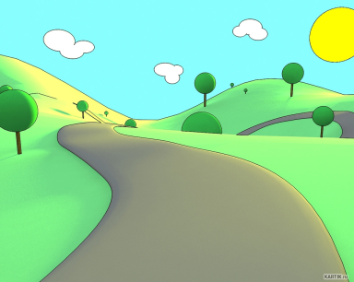  «Отгадывание загадки»  «Прямо и обратный счет», ЭКС – бер, ике, өч, дүрт, биш, алты, җиде, сигез, тугыз, ун.  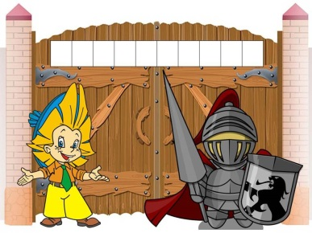  2. Основная часть.  Игра с мячом «Соседи числа»  Блиц – опрос «Дни недели»  Интерактивная игра «Реши пример»  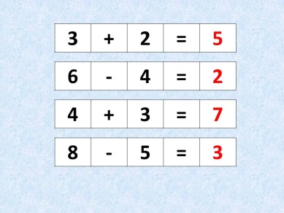  Задание «Реши задачи»  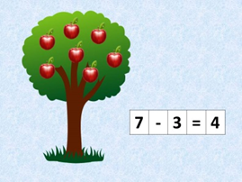  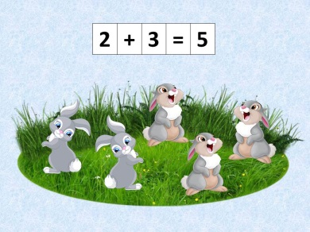  Игра «Живые числа»  ЭКС (ике, өч)  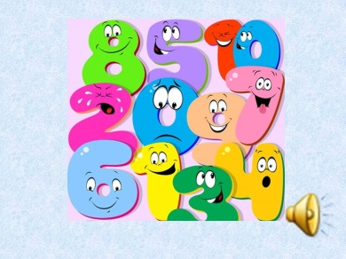  Задание «Хитрые задачки»  Игра «Назови фигуры»  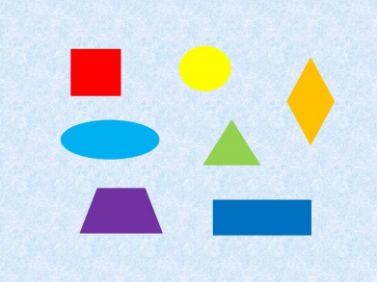  Задание «Плоскостное моделирование»  Интерактивная игра «Логический квадрат»  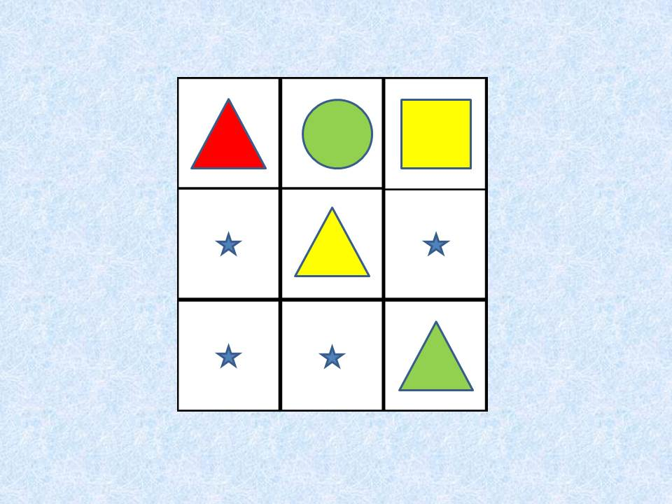  Задание «Математический диктант»  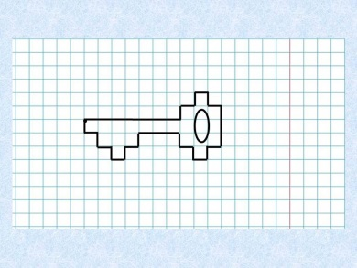  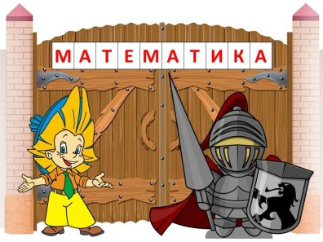  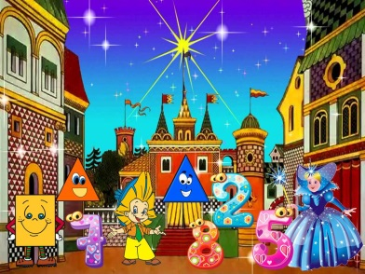  3. Подведение итогов. | На экране изображение дороги.  Дети с педагогом входят в группу, встают на ковре около педагога.  Воспитатель: Ребята, посмотрите, перед нами дорога, но она не простая, а волшебная. Эта дорога ведет в стану сказок и по ней к нам сюда спешит какой-то сказочный герой. А какой, вы узнаете, отгадав загадку:  Шляпа голубая,  Жёлтые штанишки,  В городе Цветочном —  Главный хвастунишка.  Рифмовать пытался  Коротышка этот,  Только вот не стал он  Истинным поэтом.  Много приключений  С ним происходило,  Но признаться стоит,  Этот мальчик милый.  Кто же это? Отгадай-ка!  Малыша зовут…  Дети: Незнайка.  Под песню на экране появляется изображение Незнайки.  Воспитатель: Ребята, Незнайка пришел, чтобы попросить нас о помощи. Ему очень обидно, что все считают его глупым и говорят про него, что он ничего не знает. Он очень хочет быть умным, все знать и уметь. А в стране сказок этому учат в городе Знаний.  Незнайка просит нас вместе с ним отправиться в этот город и помочь ему попасть туда. Поможем Незнайке?  Дети: Да.  Воспитатель: Чтобы попасть в город Знаний нужно сосчитать от одного до десяти и обратно. Только считать от одного до десяти мы будем на татарском языке, а от десяти до одного на русском.  Дети хором считают от 1 до 10 и от 10 до 1.  На экране под музыку появляется изображение ворот со стражником и Незнайкой, на воротах изображены10 пустых окошек.  Воспитатель: Вот мы с вами оказались у входа в город Знаний. Но перед нами закрытые ворота, как же нам их открыть?  Дети: Нужен ключ или пароль.  Воспитатель: Посмотрите, на воротах есть пустые окошки, наверное, там нужно написать какой-то пароль, и тогда ворота откроются. Но как же нам узнать пароль? Нам поможет стражник, который охраняет вход в город. Он предлагает выполнить его задания, за каждое правильно выполненное задание он будет давать нам один ключ от пароля. Если мы все задания выполним правильно, то сможем открыть ворота, а значит, поможем Незнайке попасть в город Знаний. Поможем Незнайке?  Дети: Да.  Воспитатель: Итак, первое задание «Соседи числа». Встаем в круг. Я бросаю мяч и называю число, а вы должны назвать его соседей и бросить мяч обратно. (Проводится игра с мячом «Соседи числа»)  Воспитатель: Молодцы! Справились с заданием, и мы получаем первый ключ – карточку с цифрой (карточка выкладывается на магнитную доску)  Воспитатель: Следующее задание. Стражник хочет проверить, как вы знаете дни недели. Я задаю вопрос, а вы отвечаете.  - перечислите дни недели по порядку.  - какой сегодня день недели?  - какой день недели был вчера?  - какой день недели будет завтра?  - какой день недели идет после пятницы?  - какой день недели перед вторником?  (дети отвечают на вопросы)  Воспитатель: Молодцы! И с этим заданием вы справились. Мы получаем второй ключ – карточку с цифрой (карточка выкладывается на магнитную доску)  Воспитатель: Для выполнения следующего задания нам нужно сесть за столы (дети садятся за столы)  Воспитатель: Стражник хочет проверить, как вы умеете решать примеры. Перед вами на экране будет появляться пример, вы решаете его и поднимаете карточку с ответом, потом на экране появится правильный ответ, с которым мы сверяемся.  (проводится интерактивная игра «Реши пример»)  Воспитатель: Молодцы! И с этим заданием справились на отлично. Мы получаем третий ключ – карточку с цифрой (карточка выкладывается на магнитную доску)  Воспитатель: Стражник говорит, что примерами вы хорошо справляетесь, а вот как вы умеете решать задачи, сейчас проверим. Смотрим на экран, слушаем задачу, а потом выкладываем решение у себя на столах.  1 задача: На яблоне весело 7 яблок, три яблока упало. Сколько яблок осталось на яблоне? (дети выкладывают решение с помощью карточек с цифрами и знаками у себя на столах). Проверяем правильность решения (на экране появляется запись решения).  2 задача: На лужайке сидело два зайчика, к ним прискакало еще три. Сколько зайчиков стало на лужайке? (дети выкладывают решение с помощью карточек с цифрами и знаками у себя на столах). Проверяем правильность решения (на экране появляется запись решения).  Воспитатель: Молодцы! И с этим заданием вы справились. Мы получаем четвертый ключ – карточку с цифрой (карточка выкладывается на магнитную доску)  Воспитатель: А теперь стражник предлагает нам поиграть в игру «Живые числа». Вы все будете единичками, и пока играет музыка, единички гуляют. Как только музыка останавливается, я называю число. Вы должны собраться в группы образовав названное число. Будьте внимательны, я могу называть числа не только на русском, но и на татарском языке. Выходим на ковер (проводится игра «Живые числа», на экране заставка с изображение цифр и музыкальное сопровождение, после игры дети садятся на свои места)  Воспитатель: Молодцы! Стражнику понравилось, как вы играли, и мы получаем пятый ключ – карточку с цифрой (карточка выкладывается на магнитную доску)  Воспитатель: Обычные задачи вы хорошо решаете, а вот сможете ли вы дать правильный ответ на хитрые задачи? Слушаем внимательно, думает и не забываем, что задачи очень хитрые и справятся с ними только самые внимательные.  1 задача: На сосне выросло 2 красных и 3 зеленых яблока. Сколько яблок выросло на сосне?  Дети: Ноль. Потому что на сосне яблоки не растут.  2 задача: На ветке сидело 2 щуки, 1 ворона и 3 карася. Сколько птиц сидело на ветке?  Дети: Одна. Потому что караси и щуки это рыбы, а не птицы.  Воспитатель: Молодцы! И с этим заданием вы справились. Мы получаем еще шестой ключ – карточку с цифрой (карточка выкладывается на магнитную доску)  Воспитатель: Стражник хочет проверить, знаете ли вы фигуры. На экране будут появляться фигуры, а вы должны их назвать (дети называют фигуры)  А теперь нужно ответить на вопросы стражника про фигуры.  - назовите фигуры, у которых 4 угла (квадрат, прямоугольник, ромб, трапеция)  - назовите фигуры, у которых все угла прямые (квадрат, прямоугольник)  - назовите фигуры, у которых два острых и два тупых угла (ромб, трапеция)  - назовите фигуры, у которых все четыре стороны одинаковой длины (квадрат, ромб)  - назовите фигуры, у которых нет углов (круг, овал)  - назовите фигуру, у которой три стороны и три угла (треугольник).  Воспитатель: Молодцы! Справились с заданием. Мы получаем седьмой ключ – карточку с цифрой (карточка выкладывается на магнитную доску)  Воспитатель: Следующее задание со счетными палочками. Возьмите пять палочек (дети отсчитывают и берут пять палочек) и выложите из них трапецию (дети выполняют задание на своих местах). Теперь возьмите еще две палочки и положите их так, чтобы у вас получилось два треугольника и один квадрат (дети выполняют задание). А теперь давайте проверим, все ли выполнили задание правильно (один ребенок приглашается к доске и выкладывает решение на макете, остальные проверяют)  Воспитатель: Молодцы! И с этим заданием вы справились. Мы получаем восьмой ключ – карточку с цифрой (карточка выкладывается на магнитную доску)  Воспитатель: Стражник хочет проверить вашу сообразительность и предлагает поиграть в игру «Логический квадрат». Перед вами на экране логический квадрат с пропущенными фигурами. Нужно внимательно посмотреть, подумать и назвать пропущенные фигуры (проводится интерактивная игра «Логический квадрат»)  Воспитатель: Молодцы! И с этим заданием вы справились. Мы получаем девятый ключ – карточку с цифрой (карточка выкладывается на магнитную доску)  Воспитатель: И последнее задание от стражника «Математический диктант». Берем листочки и простой карандаш. Я буду диктовать сколько клеточек и в какую сторону рисуем, а вы внимательно слушаете, думаете и выполняете задание. Начинаем рисовать от точки.  1 клеточка вниз, 1 клеточка вправо, 1 клеточка вниз, 1 клеточка вправо, 1 клеточка вниз, 1 клеточка вправо, 1 клеточка вверх, 1 клеточка вправо, 1 клеточка вверх 3 клеточки вправо, 1 клеточка вниз, 1 клеточка вправо, 1 клеточка вниз, 1 клеточка вправо, 1 клеточка вверх, 1 клеточка вправо, 3 клеточки вверх, 1 клеточка влево, 1 клеточка вверх, 1 клеточка влево, 1 клеточка вниз, 7 клеточек влево.  Воспитатель: Что у нас получилось?  Дети: Ключ (на экране появляется образец)  Воспитатель: Молодцы, справились с заданием. И мы получаем последний ключ от стражника (карточка выкладывается на магнитной доске)  Воспитатель: Для того чтобы открыть ворота, нужно разложить карточки с цифрами по порядку (к доске вызывается один ребенок). А теперь перевернем их и прочитаем пароль (педагог переворачивает карточки, и дети читают получившееся слово)  Дети: МАТЕМАТИКА (на экране в пустых окошках появляется слово - математика)  Воспитатель: И ворота в город Знаний открываются (под музыку на экране появляется изображение города, его жителей и королевы города).  Воспитатель: Незнайка очень рад что, наконец, оказался в городе Знаний. Здесь он сможет многому научиться и тогда, про него не будут говорить, что он ничего не знает. Он говорит вам большое спасибо за помощь. А королева города, за то, что вы такие умные, сообразительные и внимательные решила наградить вас медалями (награждение)

